Инструкция по эксплуатации
ПО “Master ProDA”

Аннотация
Настоящий документ содержит информацию, необходимую для эксплуатации ПО “Master ProDA”, в том числе описание ПО, информацию о назначении ПО, описание основных компонентов платформы и действий, которые пользователь может выполнять при помощи платформы.

Содержание документа

Аннотация 2
Содержание документа 3
1. Описание и назначение ПО 4
2. Квалификация пользователя 5
3. Процесс запуска ПО 6
4. Основные компоненты пользовательского интерфейса 8
5. Процесс завершения работы с ПО 11
6. Безопасность и рекомендации 12
6.1 Учетные данные: 12
6.2 Рекомендации по использованию функций 12
7. Контакты 13

1. Описание и назначение ПО
ПО “Master ProDA” (далее – ПО) – программное обеспечение, которое представляет собой инструментарий для автоматизации и повышения эффективности работы с объявлениями на Авито.
ПО позволяет осуществлять:
- управление списками дат и городов для публикаций;
- уникализацию и предпросмотр текстов объявлений;
- автоматический подбор релевантных заголовков на основе поисковых подсказок Авито;
- наложение текстовых плашек на изображения с выбором фона;
- рандомизацию и загрузку фотографий на Яндекс.Диск;
- расчет необходимого количества отзывов для достижения целевого рейтинга продавца.

2. Квалификация пользователя
Пользователи продукта “Master ProDA” должны обладать навыками работы с персональным компьютером на уровне пользователя. Для работы с продуктом “Master ProDA” пользователю необходимо изучить инструкции, расположенные по адресу: https://avito.wbss.ru/

3. Процесс запуска ПО
- Для получения доступа к ПО пользователь должен перейти по ссылке https://avito.wbss.ru/.
- Далее нажать кнопку “Войти”, расположенную в правом верхнем углу (рис. 1). Для авторизованных пользователей на появившейся странице необходимо нажать кнопку “Вход” (рис. 2) и ввести e-mail и пароль, после чего нажать кнопку “Войти” (рис. 3).
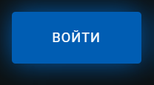
Рисунок 1
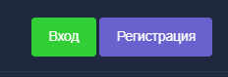
Рисунок 2
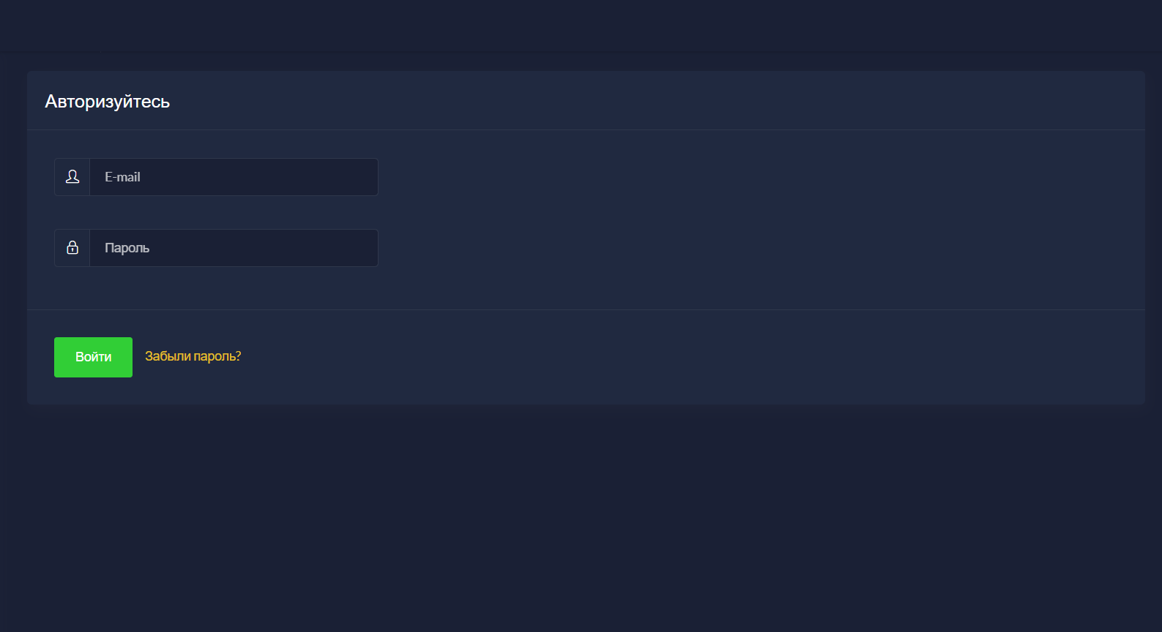
Рисунок 3

- Для новых пользователей предусмотрена процедура регистрации. Для этого необходимо нажать кнопку “Регистрация” (рис. 2). Далее ввести e-mail и пароль, после чего нажать кнопку “Зарегистрироваться” (рис. 4).
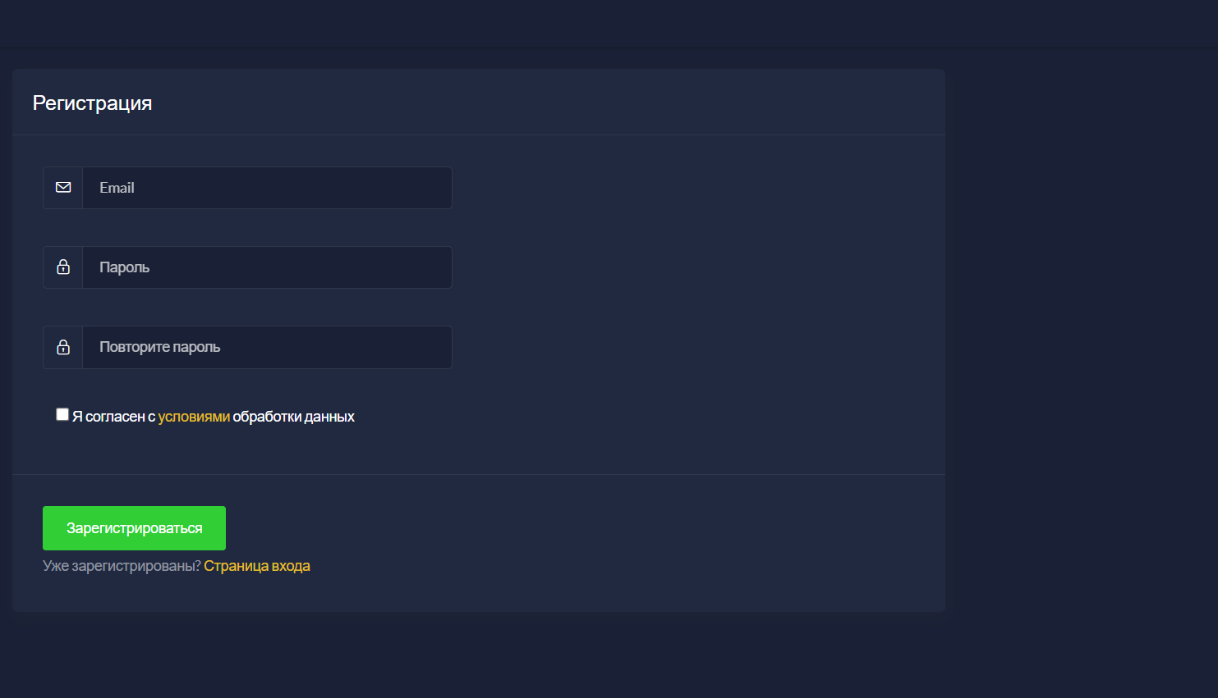
Рисунок 4

4. Основные компоненты пользовательского интерфейса
4.1 Кнопка “Все инструменты”
Позволяет просматривать существующие инструменты для работы с Авито (рис. 5).
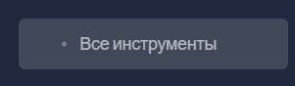
Рисунок 5

4.2 Кнопка “Даты”
Позволяет формировать список дат для объявлений (рис. 6).
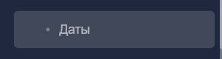
Рисунок 6

4.3 Кнопка “Уникализация текстов”
Позволяет уникализировать тексты для объявлений Авито (рис. 7).
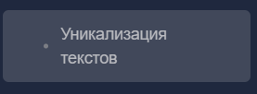
Рисунок 7
4.4. Кнопка “Подбор заголовков”
Позволяет собирать поисковые подсказки на Авито и помогает в продвижении товаров и услуг, подобрав правильные ключевые слова и фразы.
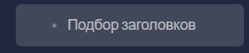
Рисунок 8
4.5 Кнопка “Надпись на фото”
Позволяет создавать плашки с надписью и автоматически накладывать их на первые фото в объявлениях (рис. 9).
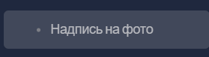
Рисунок 9
4.6 Кнопка “Фоны для надписи”
Позволяет выбирать фоны для надписи для создания надписей на фото (рис. 10).
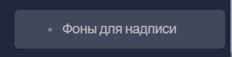
Рисунок 10
4.7. Кнопка “Города”
Позволяет осуществлять подбор городов (рис. 11).
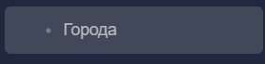
Рисунок 11

4.8 Кнопка “Рандомизация фото”
Позволяет случайно выбрать указанное количество фото из папки на Яндекс диск” (рис. 12).
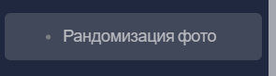
Рисунок 12

4.9 Кнопка “Загрузка фото на Яндекс-диск”
Позволяет осуществлять загрузку фото на Яндекс-диск (рис. 13).
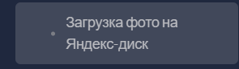
Рисунок 13

4.10 Кнопка “Калькулятор отзывов Авито”
Позволяет осуществлять расчет необходимого количества отзывов, чтобы достичь рейтинга 5.0 на Авито (рис. 14).

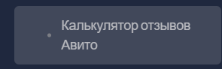
Рисунок 14

4.11 Кнопка “Предпросмотр описания объявления”
Позволяет осуществлять просмотр превью текста объявления на Авито (рис. 15).
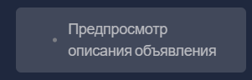
Рисунок 15

5. Процесс завершения работы с ПО
1. Пользователь на панели управления нажимает кнопку “Выйти”, расположенную в правом верхнем углу (рис. 6).
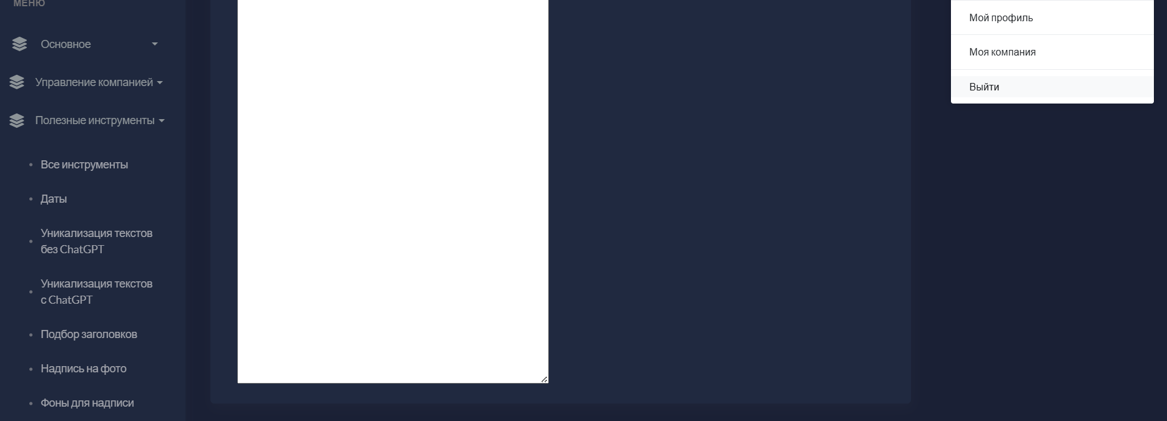
Рисунок 6

6. Безопасность и рекомендации

6.1 Учетные данные:
- Запрещено передавать логин и пароль другим сотрудникам или третьим лицам.
- Пароль должен быть сложным (рекомендуется использовать комбинацию букв, цифр и спецсимволов).
- При подозрении на утечку данных немедленно смените пароль и сообщите администратору.

6.2 Рекомендации по использованию функций
Перед началом работы:
- убедитесь, что устройство заряжено или подключено к питанию.
- проверьте стабильность Интернет-соединения.

7. Контакты
Контакты технической поддержки:

